第 1章

会计应具备的基本技能

要成为一名合格的会计，首先要了解的基础知识包括：会计工作的内容、会计必须掌握的知识、会计科目和账簿。另外，还要了解常用的财务软件，如金蝶、用友等。

1.1 会计的基本工作
目前在企业中，会计一般负责建账、记账、稽核、结账、报表、报税等基本工作。下面讲述上述工作的具体内容。

1.1.1 建账
所谓建账，是指在企业年度开始时，会计人员根据核算工作的需要设置的应用账簿。

1. 建账的基本流程
步骤1：根据需要使用的各种账簿的格式要求，预备各种账页，并将活页的账页用账夹装订成册。
步骤2：在账簿的“启用表”上，写明单位名称、账簿名称、册数、编号、起止页数、启用日期以及记账人员和会计主管人员的姓名，并加盖名章和单位公章。记账人员或会计主管人员在本年度调动工作时，应注明交接日期、接办人员和监交人员的姓名，并由交接双方签名或盖章，以明确经济责任。
步骤3：按照会计科目表的顺序、名称，在总账账页上建立总账账户，并根据总账账户明细核算的要求，在各个所属明细账户上建立二三级明细账户。在年度开始建立各级账户的同时，应将上年的账户余额结转过来。
步骤4：启用订本式账簿，应从第一页起到最后一页止顺序编定号码，不得跳页、缺号；使用活页式账簿，应按账户顺序编本户页次号码。各账户编列号码后，应填“账户目录”，将账户名称页次登入目录内，并粘贴索引纸，写明账户名称，以便检索。

2. 建账须注意的问题
在建账时需要注意以下问题。
(1) 根据企业规模建账：企业规模与业务量是成正比的，规模大的企业，业务量大，分工也复杂，会计账簿需要的册数也多；规模小的企业，业务量也小。对于业务量小的企业，没有必要设许多账，所有的明细账合成一两本就可以了。
(2) 依据企业管理需要建账：建立账簿是为了满足企业管理的需要，为管理提供有用的会计信息，所以在建账时以满足管理需要为前提，避免重复设账和记账。
(3) 依据账务处理程序建账：企业业务量的大小不同，所采用的账务处理程序也不同。企业一旦选择了账务处理程序，也就选择了账簿的设置，如果企业采用的是记账凭证账务处理程序，企业的总账就要根据记账凭证序时登记，就要准备一本序时登记的总账。

1.1.2 记账
记账就是把一个企事业发生的所有经济业务运用一定的记账方法记录在账簿上。

1. 常见的记账方法
(1) 借贷记账法：用“借”和“贷”作为记账符号，以“有借必有贷，借贷必相等”为记账规则的一种复式记账法，是国际上通用的记账方法。
(2) 收付记账法：用“收”和“付”作为记账符号的一种复式记账法，是在我国传统收付记账法的基础上发展起来的一种复式记账法，现已停用。
(3) 增减记账法：用“增”和“减”作为记账符号的一种复式记账法，是我国20世纪60年代商业系统采用的记账方法，现已停用。

2. 填制凭证
填制凭证就是将发生的经济业务在设置的会计凭证中进行登记。会计凭证是交易活事项的书面证明，用来记载经济业务的发生，以明确经济责任，并作为记账根据的书面证明。会计凭证也是登记账簿的依据。填制凭证有以下几方面的要求。
(1) 原始凭证所填列的经济业务内容和数字，必须真实可靠，符合实际情况。
(2) 原始凭证所要求填列的项目必须逐项填列齐全，不得遗漏和省略。
(3) 凭证手续要完备。
(4) 凭证书写要清晰、规范。
(5) 凭证编号要连续。
(6) 凭证不得涂改、刮擦、挖补。
(7) 凭证填制要及时。
图1-1所示为金蝶系统中的记账凭证界面。
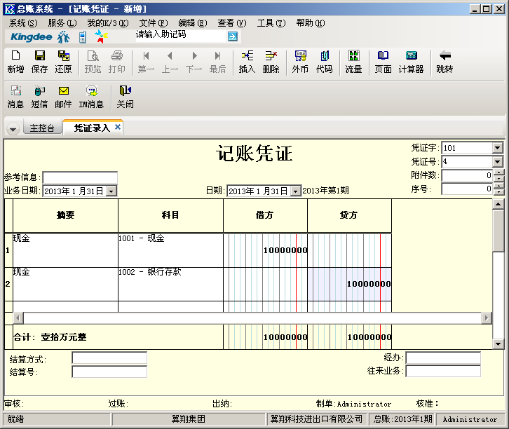

图1-1 记账凭证界面

3. 登记账簿
登记账簿是指根据审核无误的原始凭证及记账凭证，按照国家统一会计制度规定的会计科目，运用复式记账法将经济业务序时、分类地登记到账簿中。
(1) 账簿登记应及时和完整。账簿登记的间隔时间，原则上越短越好。一般而言，总账是每日或隔几日定期登记，应根据企事业单位所采用的会计核算形式，结合实际情况自行确定。
(2) 账簿登记要连续。各种账簿应按事先所编定的页码顺序连续登记，不得跳行或隔页。
(3) 账簿的书写要整洁和规范。登记账簿时，必须用蓝黑墨水或碳素墨水钢笔书写，不得用铅笔或圆珠笔记账。

1.1.3 稽核
稽核是稽查和复核的简称。内部稽核制度是内部控制制度的重要组成部分，因此各单位应该建立、健全内部稽核制度。
稽核工作本身对从业人员的要求很高，要求从业人员具备企业管理、财务、投资、法律等综合知识，对企业经营有深刻的了解和实际经验，通晓企业运营管理和财务管理，精通企业内部控制制度和相关的业务流程，有较强的领导、沟通、协调能力和事业心。

1.1.4 结账
结账是在把一定时期内发生的全部经济业务登记入账的基础上，计算并记录本期发生额和期末余额。
在会计的日常工作中，结账主要包含以下内容。
(1) 检查本期内日常发生的经济业务是否已全部登记入账，若发现漏账、错账，应及时补记、更正。
(2) 在实行权责发生制的单位，应按照权责发生制的要求，进行账项调整的账务处理，以确定本期的成本、费用、收入和财务成果。
(3) 将损益类科目转入“本年利润”科目，结平所有损益类科目。
(4) 在本期全部经济业务登记入账的基础上，结算出所有账户的本期发生额和期末余额。计算并登记各种账簿的本期发生额和期末余额。

1.1.5 报表
报表就是用表格、图表等格式动态地显示数据。报表是企业管理的基本措施和途径，是企业的基本业务要求。报表可以帮助企业访问、格式化数据，并把数据信息以可靠和安全的方式呈现给使用者。
如图1-2所示为金蝶K3系统的资产负债表。
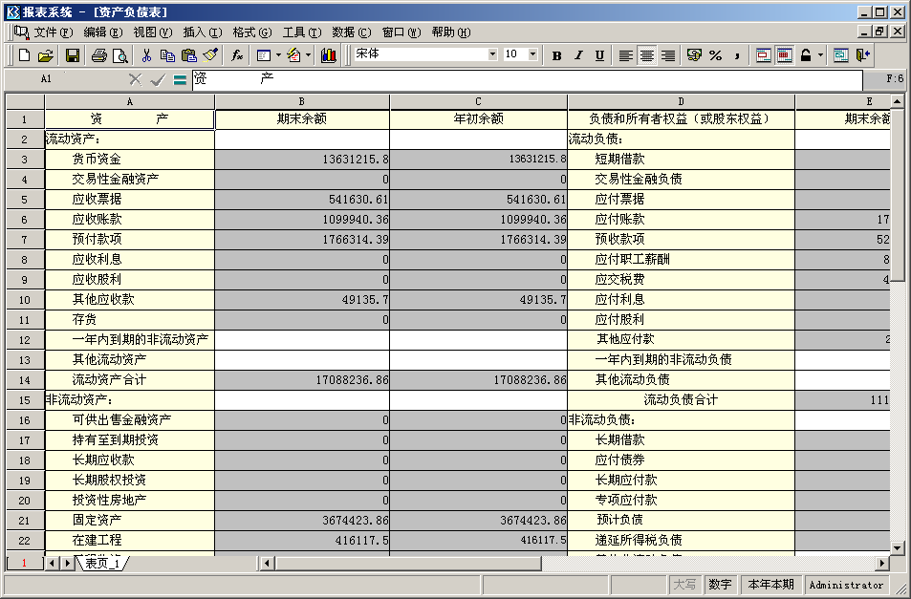

图1-2 资产负债表

1.1.6 报税
企业会计人员必须在法律、行政法规规定或税务机关依法确定的纳税期限内，按照税收法律、行政法规的规定，到主管税务机关办理企业纳税申报。
在企业报税中，增值税按月申报。其中，工业企业增值税的公式为“开具发票金额/ (1+6%)×6%”；商业企业增值税的公式为“开具发票金额/(1+3%)×3%”。
企业所得税是按照季度申报，每年年底清缴。所得税的征收方式可以分为查账征收和核定征收。如果实行查账征收，需要报送的报表很多，并且需要出具由注册会计师查账的会计报告。

1.1.7 会计工作流程
要从事企业财务工作，需要了解会计的工作流程。会计的工作流程如图1-3所示。
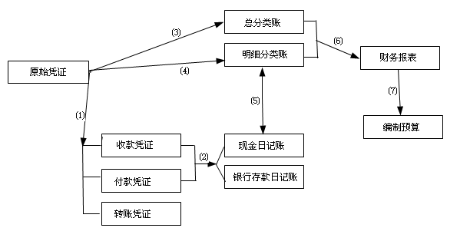

图1-3 会计工作流程
会计工作流程的具体含义如下。
(1) 会计人员根据原始凭证或原始凭证汇总表填制记账凭证。
(2) 会计人员根据收付记账凭证登记现金日记账和银行存款日记账。
(3) 会计人员根据原始凭证制作总分类账。
(4) 会计人员根据记账凭证登记明细分类账。
(5) 会计人员核对明细分类账和明细分类账。
(6) 会计人员根据总账和明细分类账编制财务报表。
(7) 会计人员为企业下一个会计期间编制企业预算。
1.2 会计岗位知识储备
要成为合格的会计，除了要懂得会计专业知识外，还必须了解相关的法律法规和掌握财务会计软件。

1.2.1 会计法律法规
目前我国的会计法律法规如下。
(1) 会计法律：由人大常委会制定，是最高层次的法律，如《会计法》。
(2) 会计行政法规：由国务院制定发布，如《总会计师条例》《企业财务会计报告条例》等。
(3) 会计规章：由财政部制定，并以财政部部长签署命令的形式公布，如2005年1月22日财政部第26号令发布的《会计从业资格管理办法》，2006年2月15日财政部第33号令发布的《企业会计准则——基本准则》等。
(4) 地方性会计法规：由省财政厅制定并发布的会计法规，如《河南省会计从业资格管理办法》等。
(5) 会计规范性文件：是指国务院财政部门就会计工作中的某些方面所制定的会计法律制度，如《企业会计准则第1号——存货》等38项具体准则、《会计基础工作规范》等。

1.2.2 财务会计软件
财会人员还应该了解相关的财务软件，并能熟练使用和操作，为提高工作效率做准备，并为企业会计核算规范化提供可能。本书以目前使用最为广泛的金蝶K3 Wise版软件为例进行讲解。如图1-4所示为金蝶K3 Wise系统的工作主界面。
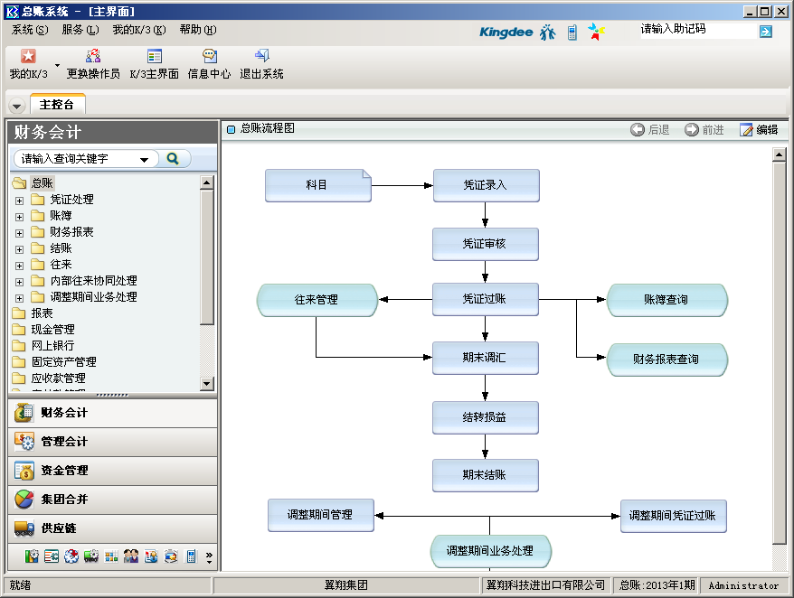

图1-4 金蝶K3 Wise系统的工作主界面
1.3 疑 难 解 惑
疑问1：新手如何快速入门？
首先，新手要注重理论知识的学习，然后熟练掌握财务软件的应用。会计作为一门专业基础课，相关的基本概念很多，对于这些概念，一定要深刻理解其含义，只有很好地把握基本理论知识，才能更好地熟练操作。
在学习的过程中，要注重理论联系实际。理论知识非常抽象，不容易把握，因此要注重理论联系实际，加强操作，培养动手能力。
疑问2：会计理论知识包括哪几个层次？
会计理论知识包括会计本质、会计目标和会计规范三个层次。
(1) 会计本质：会计本身所固有的、决定其性质和发展的根本属性。和任何事物的本质一样，会计的本质是通过现象来表现的，必须透过现象去把握。
(2) 会计目标：全面地把握会计“节约交易费用”的目标，另外还需要分析构成和制约会计目标的三个要素，即会计目标的主体、客体及实现方式。
① 会计目标的主体：主要包括会计信息的使用主体和提供会计信息的主体两个方面。
② 会计目标的客体：会计信息的使用者为节约交易费用，必然对会计信息提出要求，他们从自身利益出发，希望会计信息是客观的、公允的以及所需要的。因此，具备客观性、公允性、相关性的会计信息构成了会计目标的客体。
③ 会计目标的实现方式：主要强调的是会计信息的提供方式及用途。由于已明确会计信息的使用主体为和企业产权相关的投资者、债权人、政府、接受委托经营管理企业的企业内部各级管理人员以及众多的潜在产权主体，所以会计信息在考虑各方的需求之后，其提供方式相应地就有了正式对外公布的会计报表和对内的会计报告及非簿记方式。
(3) 会计规范：是指人们在从事与会计有关的活动时，所应遵循的约束性或指导性的行为准则。从其形成看，会计规范可以分为两大类：一类是在实践中自发形成的，另一类是人们通过一定的程序方式制定的。前者是人们在会计活动中逐步形成的习惯、规则和惯例，它是非强制性的；后者则是由权威人士或专业机构在自发形成的惯例的基础上经过归纳、提炼、抽象及引申后形成的。

